農村定住支援住宅

2003年12月18日竣工
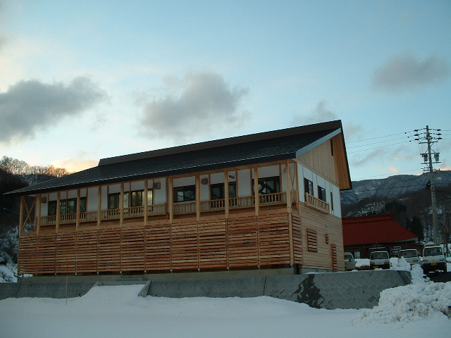

飯 山 市

農村支援住宅の概要

１．施設の名称 農村定住支援住宅
所在地 飯山市大字一山５３7

２．施設の目的主
主に農業に従事する人たちの定住を進めるため、その初段階（概ね２年間）に安価な住宅提供を目的としています。

３．施設の構造及び規模
農村定住支援住宅は温井多目的交流センターに併設されています。

農村定住支援住宅 | 戸数：2戸  間取り：8畳和室（１室）、台所、風呂、トイレ
温井多目的交流  センター  （全体） | 木造2階建  床面積 1階179．51㎡・2階188．73㎡

位置図 農村支援住宅平面図
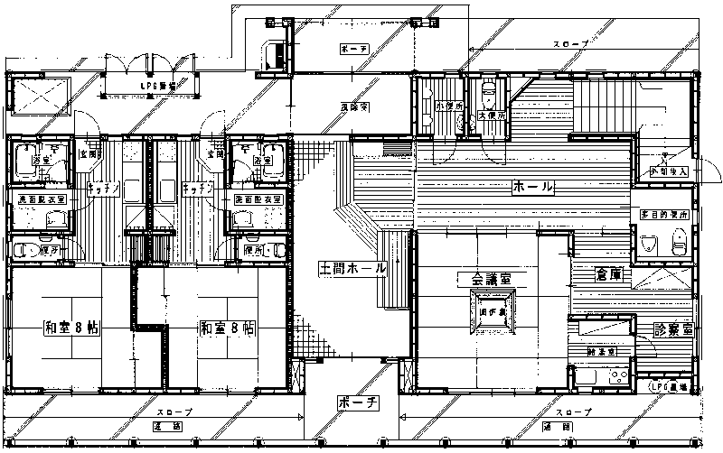
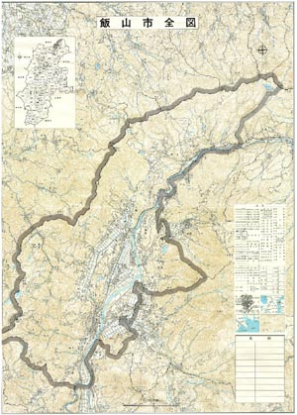
農村定住支援住宅
長野県飯山市役所
農村定住支援住宅（2戸）

